Aby aktywować linki należy przytrzymać klawisz Ctrl i kliknąć na łącze.

- ROZRUSZANKA PORANNA - ćwicz z Kubusiem 2
https://www.youtube.com/watch?v=yUSNJlErIfI
II.
ZAJĘCIE 1 – AKTYWNOŚĆ RUCHOWA
T: Zestaw ćwiczeń- ćwiczę z mamą film yotoobe
https://tiny.pl/tz48s
Zapraszamy również do zabawy z kostką. Należy wyciąć kostkę zamieszczoną na końcu, skleić i już można się bawić. Gdy nie ma możliwości wydrukowania można wykonać rysunki na kartce samodzielnie. Można też rysunki nakleić na kostkę posiadaną już w domu lub pudełko o odpowiednim kształcie. Miłej zabawy
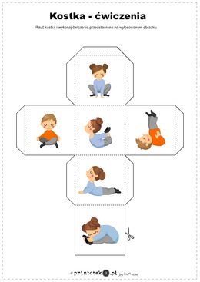
ZAJĘCIE 2 – AKTYWNOŚĆ JĘZYKOWA
Doskonalenie umiejętności budowania dłuższych wypowiedzi słownych.

T: WIOSENNE PRZYGODY KRASNALA. Film animowany zrealizowany na motywach opowieści Lucyny Krzemienieckiej ,,O przygodach Krasnala Hałabały".
https://tiny.pl/tz4sc
- Zapraszamy do obejrzenia filmu wspólnie z rodzicami.
a. Proponujemy, by dziecko samodzielne opowiedziało przygody krasnala.
b. Następnie zadajemy kilka pytań dotyczących treści utworu.
- Kogo spotyka krasnal podczas wiosennego spaceru po zielonym, ożywionym po zimie lesie?
- Policz ile zwierzątek spotkał.
- Spróbuj wymienić je wg kolejności
c) Wykonanie kilku ilustracji do bajki. Stworzenie książeczki obrazkowej- Przygody krasnala
d) Na koniec zapraszamy dziecko aby nadało tytuł każdemu z obrazków, np.: skrzat spotyka żabkę, krasnoludek maluje kropki biedronce.
Zależy nam, by dziecko wypowiadało się pełnym zdaniem.
IV. PROPOZYCJE ZABAW DODATKOWYCH

- Szlaczki do wydruku (można również korzystając z podpowiedzi kreślić je bez drukowania)
http://proliberis.org/images/dla_dzieci/alfabet_cyfry_szlaczki/proliberis_org_szlaczki_01.pdf
- W wolnym czasie proponujemy zabawy w tetr. Jak zrobić teatrzyk domowy, podpowiedź poniżej.
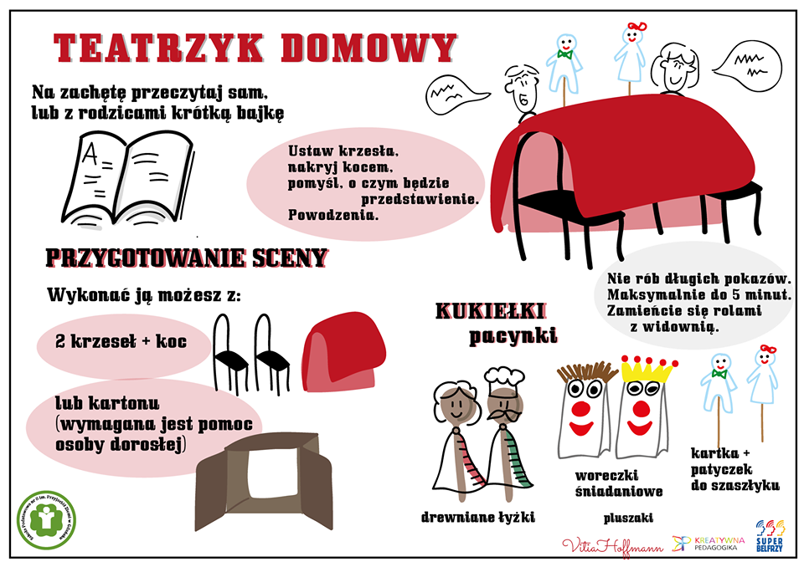

- Na koniec proponujemy zabawę, która rozwija koncentrację i pamięć wzrokową. Do tej zabawy wystarczy 8 kartek w 4 kolorach. Jeśli nie mamy, mogą być inne przedmioty, np. podkładki pod kubeczki.
https://www.youtube.com/watch?v=um0aM4rhcgg&feature=youtu.be&fbclid=IwAR1dJ2uYu3I4-hMiBwdwa8QL1yih26kd4jqrFtfBGDDoacvZOnakR4OQdBI&app=desktop

Dziękujemy również bardzo za zdjęcia i filmy, które zamieszczacie na grupowym czacie. Czekamy na więcej. Miłego dnia
